Minggu-8: Teknik Komunikasi Data
14 November 2016
16:13

Teknik Komunikasi Data :
- Asynchronous : Tidak ada sinyal khusus untuk mengontrol pewaktuan, banyak dgunakan dalam komunikasi serial, RS232. Pengiriman data dilakukan tiap Byte. Setiap BYTE DATA dilengkapi dengan BIT START dan BIT STOP, sehingga efisiensinya 80%, dari 10 bit data yang dikirm hanya 8 bit yang berupa data, 2 bit digunakan untuk kontrol.

- Synchronous : ada sinyal khusus untuk mengontrol pewaktuan, sinyal dapat berupa sinyal CLOCK khusus, ada juga yang berupa sinyal dengan pola tertentu yang dikirim di awal pengiriman data. Data dikirmkan per FRAME. Contoh dalam TCP/IP Network setiap FRAME terdiri atas 1.5KB, yang terdiri atas sinyal sinkronisasi, sinyal HEADER, paket Data.

Contoh data TCP/IP Packet data:

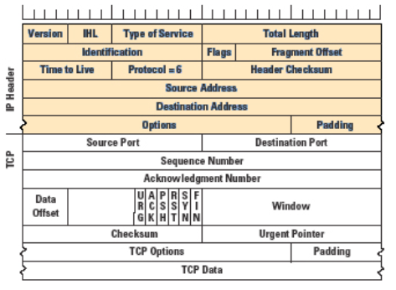

Deteksi Kesalahan dalam Teknik komunikasi data (Error Detection)

- Parity Checker
- Checksum
- CRC (Cyclic Redundant Checker)

Parity Checker:
- Parity Genap: Jumlah bit '1' dalam data harus GENAP
- Parity Ganjil : jumlah bit '1' dalam data harus ganjil

Contoh: dalam pengiriman data huruf 'A'
Kode ascii huruf 'A' = 0x41 (hexadesimal) = 0100 0001 (biner)
Dalam telekomunikasi huruf ascii akan dikirimkan dengan 7 bit saja, karena ALPHANUMERIC maksimum kurang dari 127. Huruf akan dikirm dengan kode 1000001 (7 bit) + bit parity

Untuk sistem Parity GENAP : maka nilai bit parity = '0', sehingga data keseluruhan adalah "10000010"

Untuk sistem Parity GANJIL : maka nilai bit parity = '1' , sehingga data keseluruhan adalah "10000011"

Pemilihan sistem Parity ditentukan oleh KONFIGURASI AWAL dari sistem, Penerima dan pengirim HARUS MENGGUNAKAN sistem PARITY YANG SAMA.

Sistem ini banyak digunakan dalam komunikasi perangkat I/O seperti Keyboard, Mouse, RS232 dan lain-lain.

- CHECKSUM

Banyak digunakan dalam TCP/IP Network
- Jumlahkan semua data yang akan di kirim (penjumlahan tergantung pada sistem, 8 bit, 16 bit atau 32 bit), Penjumlahan dilakukan dengan menggunakan sistem "One Complement Addition", jika ada bit CARRY (bit Sisa) di akhir penjumlahan, maka hasil penjumlahan di tambah dengan SATU. Hasil akhir perhitungan diterapkan operasi "ONE COMPLEMENT", digit '1' diubah menjadi '0' dan digit '0' di ubah menjadi '1'
- Hasilnya berupa bit CHECK SUM, yang akan dikirimkan bersama paket data.
- Bagian penerima akan melakukan perhitungan yang sama (kecuali BIT CHECKSUM, tidak ikut dihitung), hasil akhir perhitungan akan dibandingkan dengan BIT CHECKSUM yang berasal dari PENGIRIM. Jika berebeda berarti ada KESALAHAN DATA, sebaliknya berarti TIDAK ADA KESALAHAN.

Contoh dari Buku Referensi:

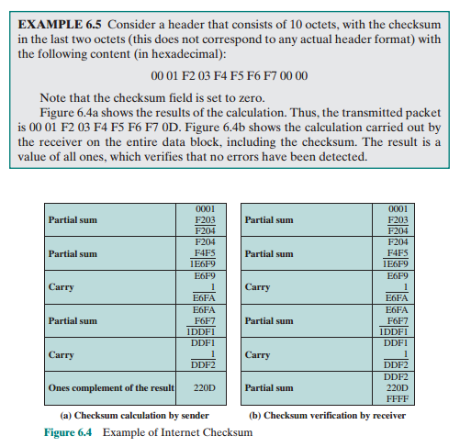

- CRC (Cyclic Redundant Ceck)

Dibahas Minggu depan

